Happy Ball棒球學院 2017國中小棒球夏令營報名表
姓 名 |  | 性 別 | □男 □女
生 日 | 民國 年 月 日 | 年 齡 | 歲
身分證字號  (保險用) |  | 就讀學校
參加營隊 | □國小組 (第 , , , , 梯次； □國中組 (第 , 梯次
衣服尺寸 | 身高 公分 / 體重 公斤 (請填寫身高&體重，將由專人為您決定衣服尺寸)
家長姓名 |  | *手機 (必填)
*E-mail (必填) | (行前報到通知，手機及E-mail請務必填寫)
通訊地址
預先告知事項  與加購商品 | 1. 飲食：□葷 □素 身體狀況：□良好 □需注意事項  2. 加購商品 (非必要購買，請視個人需要選購)  棒球手套： □ZETT $1280 □ZETT(左撇子專用) $1280  □打擊手套(一雙)$800 □棒球褲含皮帶$1000 □棒球襪$150  □兒童太陽眼鏡$600 □緊身衣$850 □加購T恤$300：□橘色 □紫色  3. □自己到場 □搭乘專車，地點：□捷運國父紀念館站 □內湖運動中心
繳費方式：  銀行匯款或轉帳  ※匯款完成後請填寫資料並傳真 | 台新銀行北新店分行 戶名：正捷運動事業有限公司  銀行代碼：812 帳號：2070-01-0000207-7  ------------------------------------------------------------------------------------------------  匯款日期： 匯款銀行： 匯款帳號： (後五碼)  匯款金額：課程費用$ + 加購商品費$ = $
※報名前請先詳閱 第五點「退費規範」 家長簽名：

以保障您的權益，閱後請簽名， (務必簽名)
未簽名者視同未完成報名。
►報名方式：※一律傳真或mail報名，不接受現場報名&繳費
- 請填妥報名表傳真此頁至02-2793-5731或E-mail到happyball2014@gmail.com 信箱
- 匯款轉帳並回傳轉帳資訊，我們會以電話或mail通知您「完成報名」
- 行前通知：營隊開始的前10天會以手機簡訊及e-mail方式再次通知家長「活動日期」、「集合地點」、「攜帶物品」，官網同步公布，請上網查看 (http://www.happy-ball.com.tw →國中小棒球冬夏令營專區/課程資訊)
※請於報名後7日內 (報名隔天起算) 繳費完成，才算完成報名程序，如逾時未繳，將取消報名資格，並將名額
開放予其他學員。
►報名專線：02-2793-5721或0933-123-855張先生
（一）活動說明：
參加對象 | 活動日期 | 活動地點 | 費用
國小組(小一至小六)  應屆畢業可,男女皆可 | 第 1 梯次 : 07/03(一)至07/07(五)  第 2 梯次 : 07/10(一)至07/14(五)  第 3 梯次 : 07/17(一)至07/21(五)  第 4 梯次 : 07/31(一)至08/04(五)  第 5 梯次 : 08/07(一)至08/11(五) | 台北市內湖  彩虹河濱公園棒壘球場 | 五 天  $ 4290
國中組(國一至國三)  應屆畢業可,男女皆可 | 第 1 梯次 : 07/03(一)至07/07(五)  第 2 梯次 : 07/17(一)至07/21(五)  (※每梯次限25位，額滿為止) | 台北市內湖  彩虹河濱公園棒壘球場 | 五 天  $ 4290
◆指導單位：台北市內湖區棒球委員會、台北市南港區棒球委員會
◆主辦單位：Happy Ball棒球學院 ◆承辦單位：正捷運動事業有限公司
◆教練團隊：國內多所現役甲組校隊優秀同學共同指導
(1)集合地點：(※活動開始後，不接受學員變更集合地點)
A. 搭乘專車：
捷運國父紀念館站4號出口 (08:10集合 17:10送回)
內湖運動中心正門口洲子街12號 (08:20集合 17:00送回)
B. 自行到場 (09:00集合 16:30結束)
(2)招生人數：國小每梯次60-80位 (共4個球場)
國中每梯次限25位 (額滿為止)
(3)活動時間：09:00 ~ 16:30
(4)非住宿營隊，提供中餐及飲水，需自備棒球手套及水壼
(5)全程投保旅遊平安險
(6)若報名梯次未達最低開課人數標準時，主辦單位保有彈性調整梯次及退費之權利。
(7)本簡章如有未盡事宜，得隨時由主辦單位修改增訂之。
（二）好康優惠折扣：每梯次優惠上限為 $400
►新生優惠：
優惠方案 | 優惠內容 | 報名費用 | 早鳥贈品  (5/25前完成報名者)
A方案 | 報名一個梯次無折扣 | $4290 | 送護腕1只
B方案 | 三人團報，每人折扣 $200 | $4090 | 送護腕1只
C方案 | 一次報名兩個梯次以上，  第二個梯次「起」，  每梯次可再優惠 $200 | 兩個梯次 | 兩個梯次
C方案 | 一次報名兩個梯次以上，  第二個梯次「起」，  每梯次可再優惠 $200 | $8380 ($4290+$4090) | 送護腕2只
C方案 | 一次報名兩個梯次以上，  第二個梯次「起」，  每梯次可再優惠 $200 | 三個梯次 | 三個梯次
C方案 | 一次報名兩個梯次以上，  第二個梯次「起」，  每梯次可再優惠 $200 | $12470  ($4290+$4090+$4090) | 送護腕2只&高級棒球襪1雙
►舊生優惠：
優惠方案 | 優惠內容 | 報名費用 | 早鳥贈品  (5/25前完成報名者)
A方案 | 舊生獨享優惠折扣 $300 | $3990 | 送護腕1只
B方案 | 三人團報，每人折扣 $400 | $3890 | 送護腕1只
C方案 | 一次報名兩個梯次以上，  第二個梯次「起」，  每梯次可再優惠 $100 | 兩個梯次 | 兩個梯次
C方案 | 一次報名兩個梯次以上，  第二個梯次「起」，  每梯次可再優惠 $100 | $7880 ($3990+$3890) | 送護腕2只
C方案 | 一次報名兩個梯次以上，  第二個梯次「起」，  每梯次可再優惠 $100 | 三個梯次 | 三個梯次
C方案 | 一次報名兩個梯次以上，  第二個梯次「起」，  每梯次可再優惠 $100 | $11770  ($3990+$3890+$3890) | 送護腕2只&高級棒球襪1雙
●欲報名4個梯次(含)以上，可來信或來電，由專人為您服務。
●早鳥贈品以現貨顏色為準。
（三）超值獎贈品：
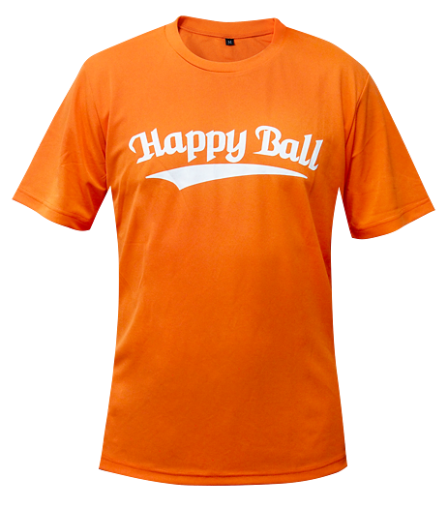
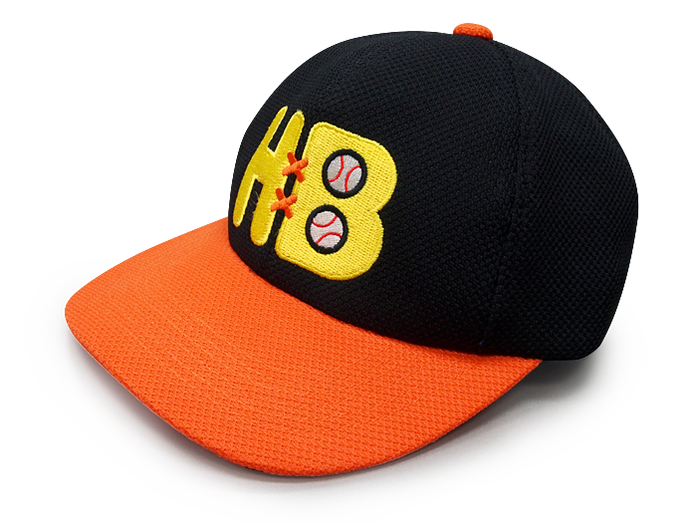
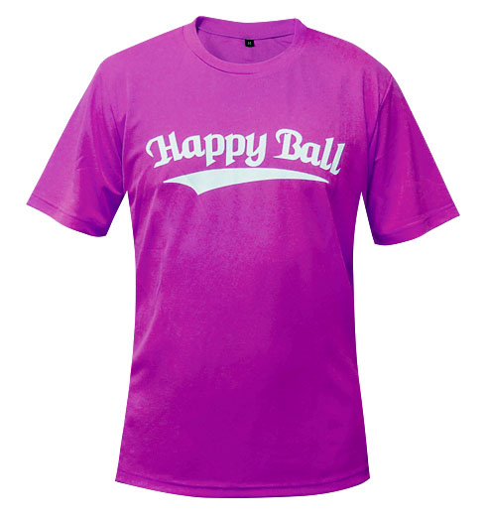
►報名贈品
棒球帽x1
橘色T恤x1
紫色T恤x1
►競賽獎品
每日最佳球員數名：棒球相關獎品
（四）特別說明：大太陽或下雨時怎麼辦？
(1)球場休息區位於民權大橋下方，設施完善，可遮陽避雨，避免中暑。
橋下活動空間寬廣，可作為大太陽及下雨時的訓練場地。
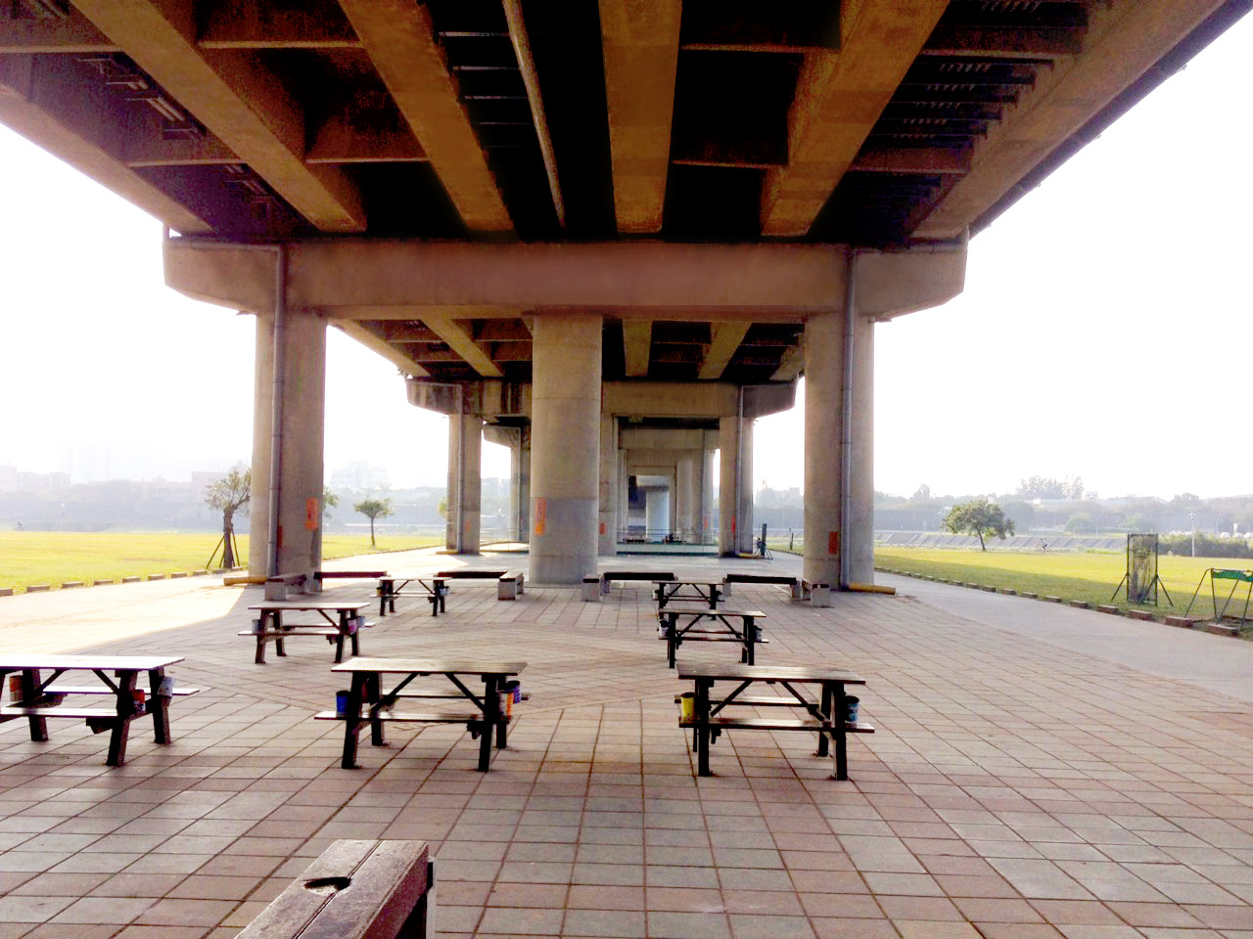
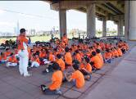

(2)每座球場皆有自動灑水設備，能快速降低溫度，避免中暑的發生。
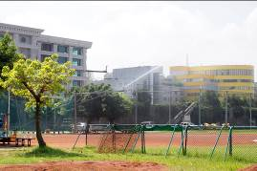
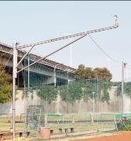

★★★（五）退費規範：※閱後請務必在報名表上簽名
※報名繳費完成後因個人因素不克參加者，主辦單位將一律酌收行政手續費，
申請退費皆以活動開始日起算(含假日)，請詳讀以下內容：
1. 實際開課日前1~3天提出申請者，退還實際所繳費用總額之「五成」。
2. 實際開課日前4~15天提出申請者，退還實際所繳費用總額之「七成」。
3. 實際開課日前16天 (含16天以上) 提出申請者，退還實際所繳費用總額之「九成」。
4. 活動開始後，若因個人因素(非天災、颱風等不可抗力事故)造成之未到場或請假，恕不退費。
5. 活動開始後兩天內因個人因素離營退還報名費三成；活動第三天後離營恕不退費。
6. 因行政作業程序，本單位將統一退費，時間如下：
七月份梯次統一於7/31前完成退費匯款；八月份梯次統一於8/31前完成退費匯款。
（六）注意事項：
- 如天候因素影響課程之進行，除主辦單位以簡訊個別通知停課或延期外，家長及學員可自行參照本公司網站 (http://www.happy-ball.com.tw) 發佈之相關活動最新消息。
- 如遇颱風，將依據人事行政局公佈停課標準辦理。

►夏令營相關資訊請瀏覽Happy Ball運動學院官網 http://www.happy-ball.com.tw

